De legende van de gezonken kerkklokken
10-10-2015 door: Redactie Hallo bewerking PO
Voor de uitvoering Sagas van muziekvereniging Concordia uit Meterik werden op zaterdag 10 oktober filmbeelden opgenomen in de Peel. Filmclub 't Lenske verfilmde de legende van de gezonken kerkklokken, één van de hoofdthema's van de muziekuitvoering.

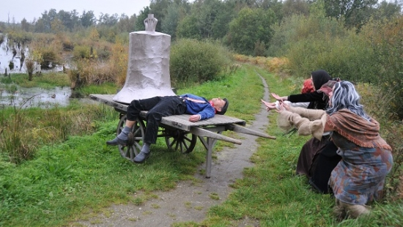

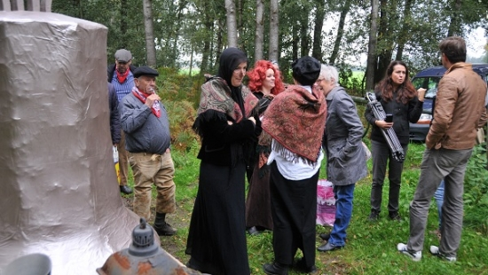
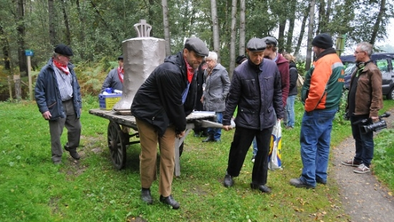
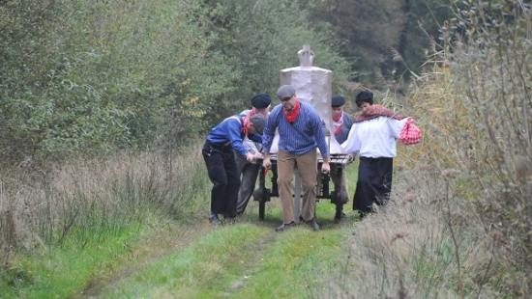
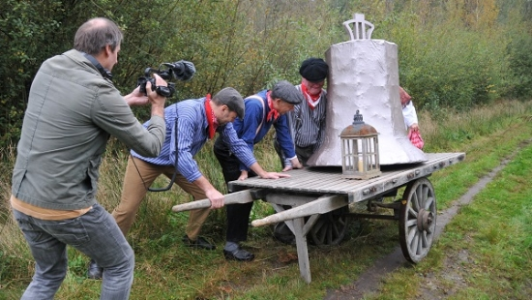
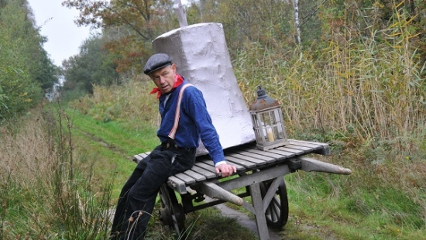
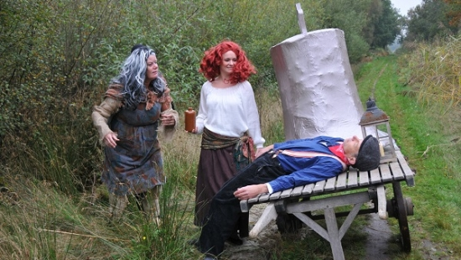
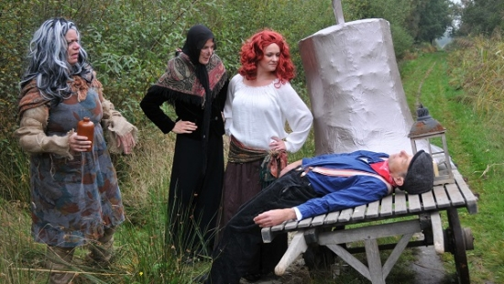
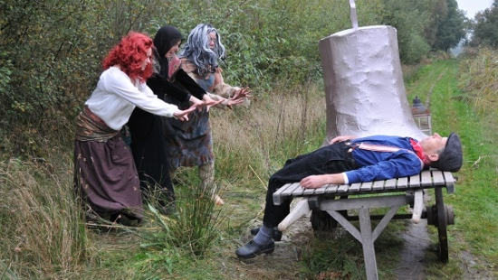
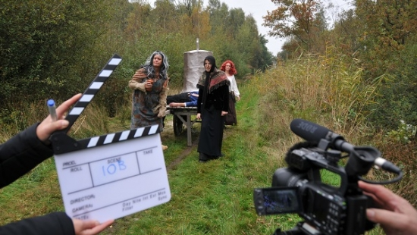
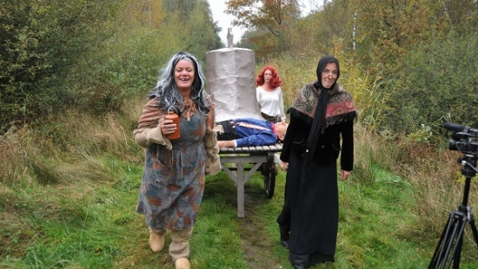
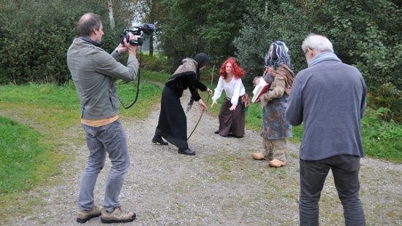
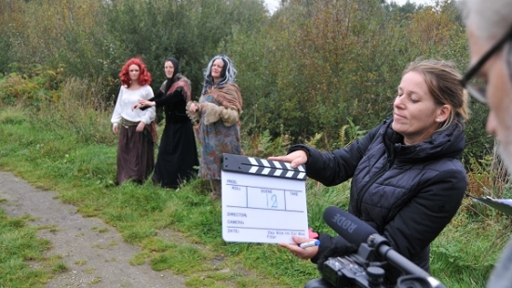
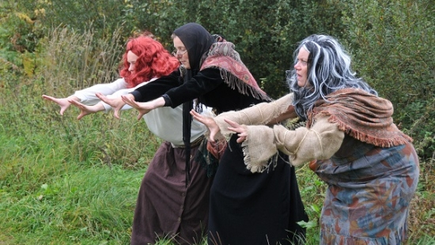
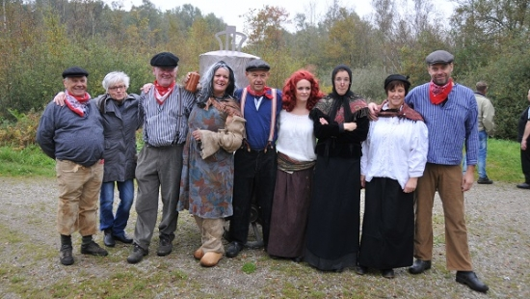
Tijdens de voorstellingen, die plaatsvinden op 12, 13, 14 en 15 november, wordt de geschiedenis van de Peel verteld met filmbeelden op een filmscherm, lichtshows, figuranten, vertellers, zang en bijdragen van honderdvijftig muzikanten. Eén van de hoofdthema’s in de muziekuitvoering is de legende van de gezonken kerkklokken uit Sevenum. Middeleeuwse mannen, een handkar, een levensgrote kerkklok en een groep heksen maken onderdeel uit van het verhaal.
Lees het volledige verslag van de opnames in de HALLO Horst aan de Maas van donderdag 15 oktober.

